D2C-S300-11-830-015D

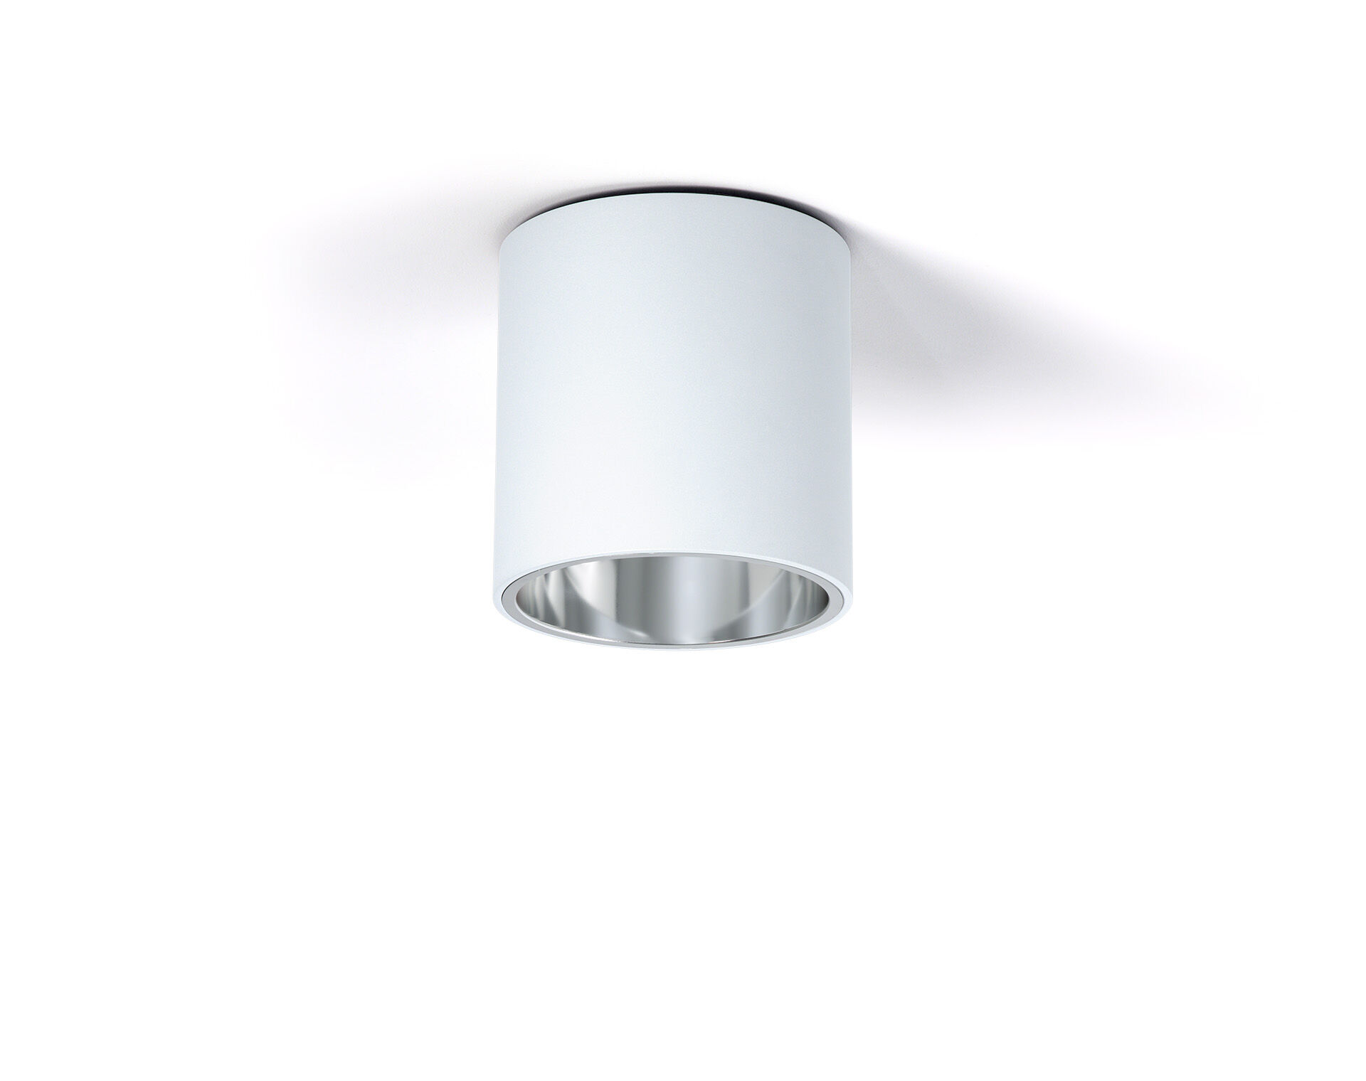
Opbouwdownlight met aluminium reflector. reflector optiek, aluminium, gesatineerd, middelbreedstralend lichtverdeling. Cylindrische behuizing uit aluminium, andere RAL-kleuren mogelijk op aanvraag. Afmetingen: Ø 200 mm x 212 mm. individueel rond Een reflector schermt de lichtbron af om verblinding te vermijden. Breedstralende lichtverdeling. Lichtstroom: 1550 lm, Specifieke lichtstroom: 141 lm/W. Opgenomen vermogen: 11.0 W, DALI dimbaar. Frequentie: 50/60Hz AC. Spanning: 220-240V. Isolatieklasse: klasse I. Led met superieure behoudfactor; na 50.000 branduren behoudt de armatuur 96% van zijn initiële lichtstroom (Tq = 25°C). Gecorreleerde kleurtemperatuur: 3000 K, Kleurweergave ra: 80. Kleurlocatietolerantie (initiële MacAdam): ≤ 3 SDCM. Fotobiologische veiligheid IEC/TR 62778: RG1. Gelakt aluminium behuizing, RAL9003 - wit. Verwisselbare (alleen LED) lichtbron door een vakman. Verwisselbaar voorschakelapparaat door een vakman. Energie-efficiëntieklasse van de lichtbron volgens EU regelgeving 2019/2015: D. 5 jaar garantie op armatuur en driver. Certificeringen: CE, ENEC. Armatuur met halogeenvrije leads. De armatuur is ontwikkeld en geproduceerd volgens standaard EN 60598-1 in een bedrijf dat ISO 9001 en ISO 14001 gecertificeerd is.

